22.04.20р.
Група : 2О- 3 в/п
Курс : 2
Професія : Озеленювач
Майстер в/н О.Л.Засядько вайбер: 068-07-62-168
ел.пошта: zelene3004@gmail.com
Урок № 2.
Тема № 2. Самостійне виконання робіт складністю 3-го розряду.
Тема уроку:Техніка заготовки живців та їх зберігання. Застосування стимуляторів під час розмноження рослин.
Навчальна – Закріпити уміння при заготівлі та зберіганні живців.
Виховна – Виховувати відповідальність з а результати праці при заготівлі та зберіганні живців.
Розвиваюча – Розвивати самостійність і творчість при заготівлі та зберіганні живців.

Дидактичне забезпечення уроку: опорний конспект, відео-урок- посилання.
Структура уроку:
1.Повторення попереднього матеріалу 8.00-09.30
На минулому уроці ми вивчали тему «Інструктаж з охорони праці та пожежної безпеки на виробництві».
Будь ласка, дайте відповіді на питання (відповідайте письмово та присилайте відповіді на вайбер) стосовно минулої теми уроку. Ці питання середнього та початкового рівня, за кожну правильну відповідь Ви отримуєте 0,5 балів.
Запитання до групи:
- Розкажіть , як організувати робоче місце з додержанням безпечних умов праці ?
- Поясніть використання засобів безпеки праці та індивідуального засобу.
- Поясніть правила руху транспортних засобів на територіїпідприємства.
- Розкажіть правила складування необхідних матеріалів.
- Як потрібно планувати працю з додержанням якості виконаних робіт?
- Які основні правила електробезпеки ви знаєте ?
- Які травми можна одержати при виконанні робіт ? Їх наслідки.
- Які заходи потрібно вживати для попередження травматизму ?
- Які причини є спалахом пожеж ?
- Які міри потрібно приймати для попередження пожеж ?
- Які засоби гасіння пожеж повинні знаходитися на підприємстві?

Розв’яжіть проблемну ситуацію: При необережній роботі з секатором, ви отримали поріз пальця. Ваші дії?
Розв’яжіть проблемну ситуацію: На підприємстві виникла пожежа. Ваші дії?

2.Пояснення нового матеріалу 9.30-12.00
Тема уроку : Техніка заготовки живців та їх зберігання. Застосування стимуляторів під час розмноження рослин.
- Інструктаж з ОП та БЖД
При виконанні робіт по заготівлі та зберіганні живців:
- треба бути уважним, не відволікатися сам і не відволікати інших;
- перед початком роботи перевірити справність інструменту, він повинен бути безпечним в роботі;
- перед початком роботи треба одягти спецодяг, рукавички та взуття;
- не працювати несправними інструментами;
- про помічені несправності інструменту повідомити майстру і без його вказівки до роботи не приступати;
- дотримуватись правил дорожнього руху при виконанні робіт у місті;
виконувати тільки ту роботу, яка доручена майстром і по якій дано інструктаж .
- Організація робочого місця
Озеленювач виконує роботи по заготівлі та зберіганні живців на вулиці. Все, що необхідно для виконання цього виду роботи треба брати з собою. На робочому місці не повинно бути нічого зайвого.
Після закінчення прибрати робоче місце.
- Мотиваційна постанова.
Живцювання — спосіб вегетативного розмноження рослин з використанням регенераційної здатності окремих частин рослини (стебло, листок, корінь). Частини рослини, використовувані для цієї мети, називають живцями. Важливою особливістю живцювання є те, що за допомогою функцій листка забезпечується регенерація кореневої системи на окремих від материнської особини частинах стебла. Для деяких форм рослин — це єдиний спосіб розмноження, а у інших випадках він дає змогу зберегти індивідуальні особливості організму.
Живцювання певною мірою швидкий і простий спосіб, який не потребує спеціальних прийомів і навичок, необхідних при щепленні чи окуліруванні і дає змогу скоротити терміни отримання повноцінного посадкового матеріалу, може бути швидким способом розмноження рідкісних видів деревних рослин при недостатній кількості або відсутності насіння, або застосовуватися для розмноження форм, які не успадковуються. Зелене живцювання проводять в умовах закритого ґрунту, що ставить вирощування посадкового матеріалу в меншу залежність від кліматичних умов. Застосування регуляторів росту рослин, дає змогу отримати саджанці за одну-дві вегетації. Живцювання займає значне місце серед інших способів вегетативного розмноження.
Живці бувають стеблові, кореневі та листкові. Найбільшого розповсюдження набуло розмноження стебловими живцями. Їх у свою чергу поділяють на здерев'янілі та зелені. За здатністю до вкорінення всі рослини поділяються на ті, що вкорінюються легко, досить задовільно та важко.
Швидке загоювання тканин, утворення та ріст калюсу для зелених живців створює умови для розвитку коріння, перешкоджає проникненню інфекції через місця зрізу. Живці рослин, що швидко та легко вкорінюються, як правило, утворюють невеликий калюс. У живців рослин, що важко вкорінюються, калюс досягає значних розмірів, чим значно виснажує живець та починає заважати коренеутворенню. Корені часто виникають не з калюсу, а навколо нього чи з тканин поблизу пазушної бруньки. Поява калюсу не завжди призводить до появи коренів. Калюс є показником загоювання тканин.
Будемо виконувати роботи по заготівлі та зберіганню живців гортензії садової.
Гортензія садова одна з улюблених рослин квітникарів, яких приваблюють пишні кущі з великою кількістю великих квіток різного забарвлення. Квітка являє собою розлогий невисокий чагарник. Суцвіття бувають до 20 сантиметрів у діаметрі, різноманітного забарвлення.
Рід налічує близько 35 видів. В Україні вирощують близько 12 видів. Гортензію садову вирощують не тільки в саду, але і в якості кімнатної рослини. Деякі види мають лікарські властивості.
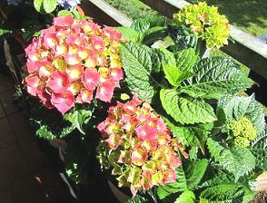
- Опис техноло гічного процесу:
1.Для живцювання потрібно гострим секатором нарізати гілочки 10-20 см завдовжки.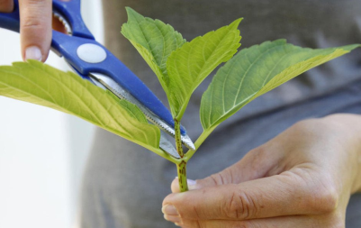
Живці краще нарізати з прикореневих пагонів таким чином, щоб на відрізку довжиною 7-8 см було до трьох міжвузлів.
Гілочки повинні бути одне або дворічних, добре визрілими, але не задерев’янілими. 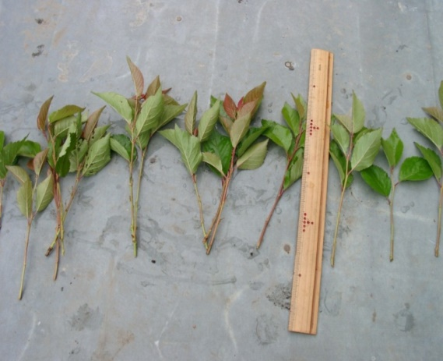
2. Гілочки слід очистити від декількох нижніх листків, звільнивши не менше двох міжвузлів. .Листя з нижньої частини живців видаляють, а верхнє вкорочують на третину, якщо воно невелике, або наполовину, якщо листя
велике. 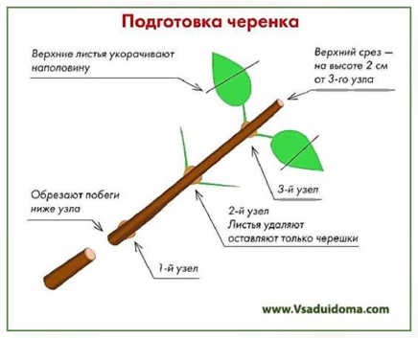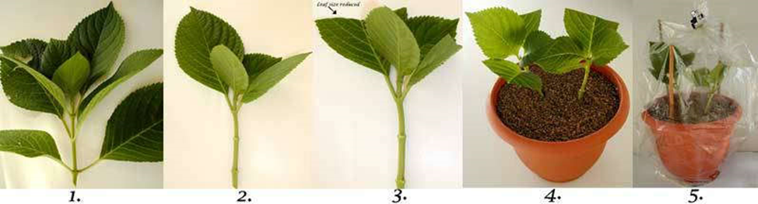
3.Після цього потрібно трохи пошкодити кору стовбура – злегка провести по ньому вздовж голкою, нігтем. Згодом на таких борозенках утворюється каллюс, з якого відросте коріння.
4. Нижній зріз живця має бути під кутом 45°, верхній — прямий; решту пару листя вкоротити наполовину; живці необхідно замочити згідно інструкції в стимуляторі росту «Екстра Епін», «НВ101» та ін; після цього нижній кінець обробити засобом для поліпшення утворення коренів «Корневін».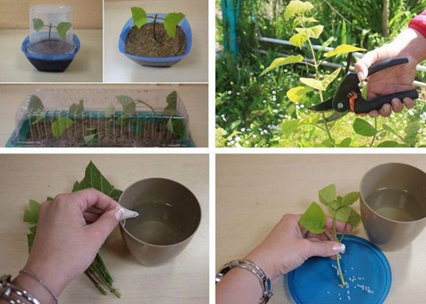
4. Оброблені по нижньому зрізу кореневим стимулятором живці висаджують у торф'яно-піщаний субстрат і утримують на світлі при температурі 18-20 ºC і вологості повітря 75-80 %, для чого накривають живці скляними банками, які потрібно щодня знімати для провітрювання. Не забувайте зволожувати ґрунт – він не повинен висихати. Вкорінення відбувається за три-чотири тижні, потім живці розсаджують в індивідуальні горщики діаметром 7-9 см.
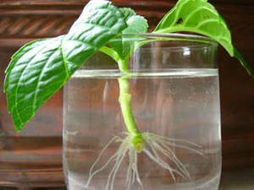
Переглянути відеоролики за посиланням:
https://www.youtube.com/watch?v=kwSRliQ5_9Q
https://www.youtube.com/watch?v=Wariuf-9cbA
http://ok.ru/video/1824502059505

3.Закріплення нового матеріалу з12.30 до13.30.
1.Що називають живцюванням?
2. Як називають частини рослин, які використовують для живцювання?
3. Від чого залежить час проведення живцювання рослини?
4. Для чого при живцюванні застосовують стимулятори росту рослин?
5. Які стимулятори росту Ви знаєте?
6. Яким вимогам повинні відповідати живці?
7. Які зрізи повинні бути у живця?
8. Для чого треба убирати листя на пагоні для живцювання?
9.Яким чином можна застосовувати стимулятори коренеутворення?
10. Скільки міжвузлів повинен мати живець?
Відповіді надсилати 22.04.20р. з 12.00-13.30 вайбер: 068-07-62-168 ел.пошта: zelene3004@gmail.com
Домашнє завдання: Знайдіть та подивіться відео про розмноження живцями самшиту, спіреї.

Майстер виробничого навчання О.Л.Засядько

